**Aula 10 CloudFront | HANDSON – 3**

**Política de Cache**

**Objetivo:** Vamos editar a politica de Cache

**Solução que vamos criar**

1. **Vamos acesso o console do cloudfront e vamos criar uma nova política**

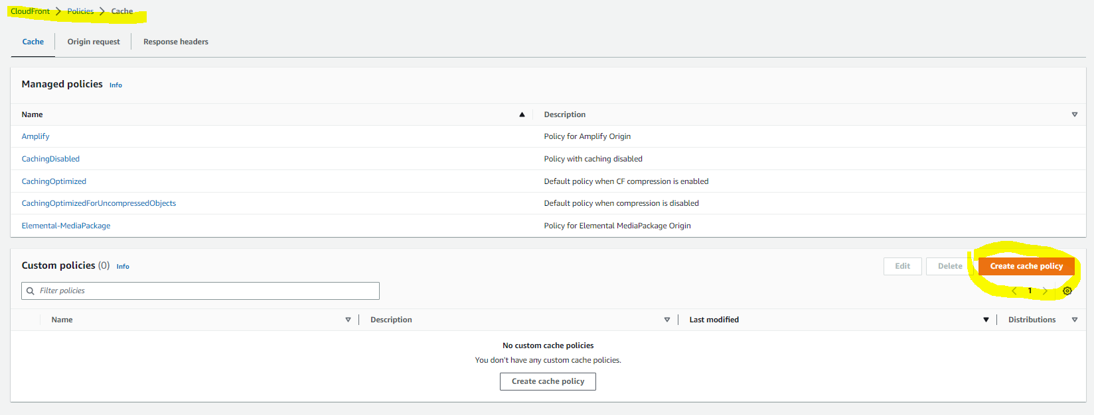

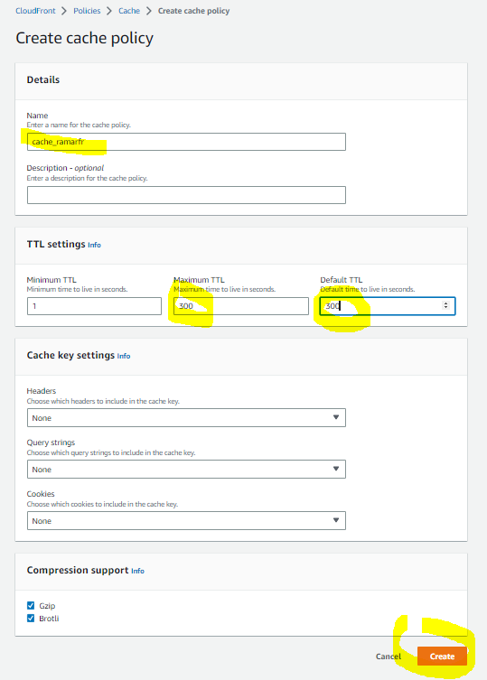

1. **Agora vamos acessar a sua distribuição, acessar a aba behaviors e clicar em Create**

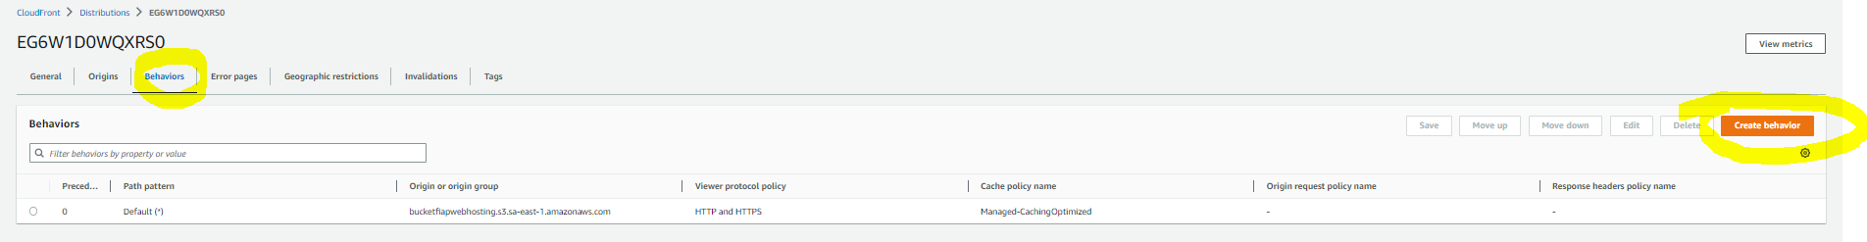

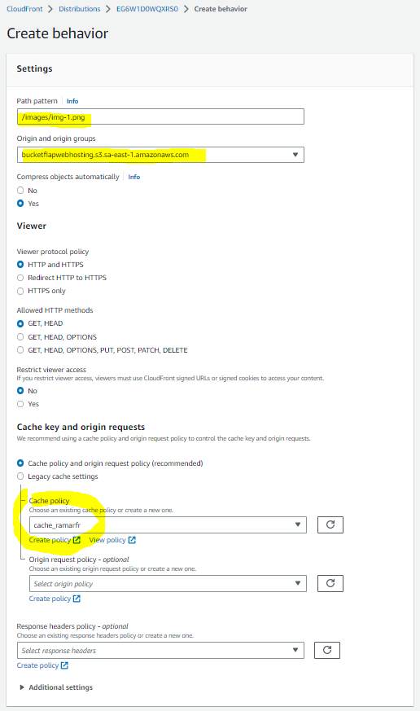

**Resultado**

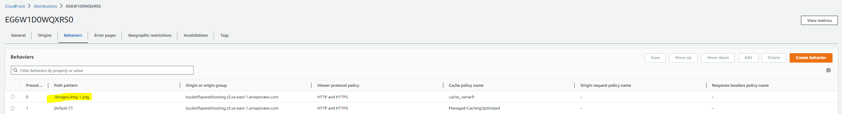

1. **Vamos ver se o cache funcionou agora executando o comando abaixo colocando o endereço com o path que foi atribuído o cache**

curl -I -k https://d3a1wyam7e7vqm.cloudfront.net/images/img-1.png

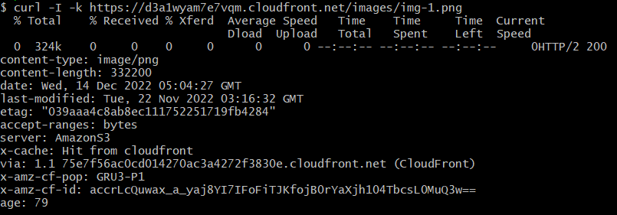

**Resultado**

**Após os 300 segundos de cache perceba que foi feito um refresh**

